Séq. 0 | Séquence 0  Comment apporter des secours rapidement en montagne ? | 4ème  ou  3ème
Compétences visées :
Pratique des démarches scientifiques et technologiques – Rechercher des solutions techniques à un problème posé, expliciter ses choix et les communiquer en argumentant.
Analyser le fonctionnement et la structure d’un objet - Associer des solutions techniques à des fonctions :
- Analyse fonctionnelle systémique.

1. Définition
« Un drone » ou UAV (Unmaned Aerial Vehicle – véhicule sans équipage est . . . . . . . . . . . . . . . . . . . . . . . . . . . . . . . . . . . . . . . . . . . . . . . . . . . . . . . . . . . . . . . . . . . . . . . . . . . . . . . . . . . . . . . . . . . . . . . . . . . . . . . . . . . . . . . . . . . . . . . . . . . . . . . . . . . . . . . . . . . . . . . . . . . . . . . . . . . . . . . . . . . . . . . . . . . . . . . . . . . . . . . . . . . . . . . . . . . . . . . . . . . . . . . . . . . . . . . . . . . . . . . . . . . . . . . . .
La taille de ces engins va de quelques centimètres à plusieurs dizaines de mètre. Exemples.
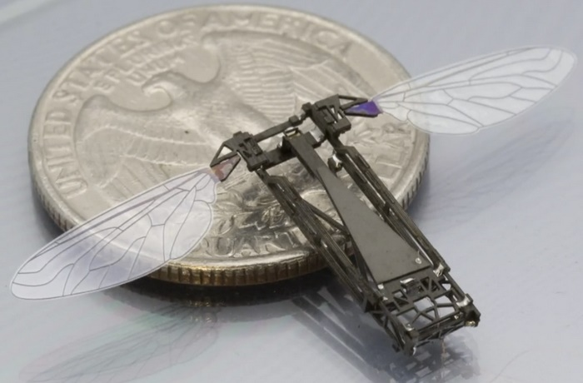  RoboBees, « mini-drone insecte » | 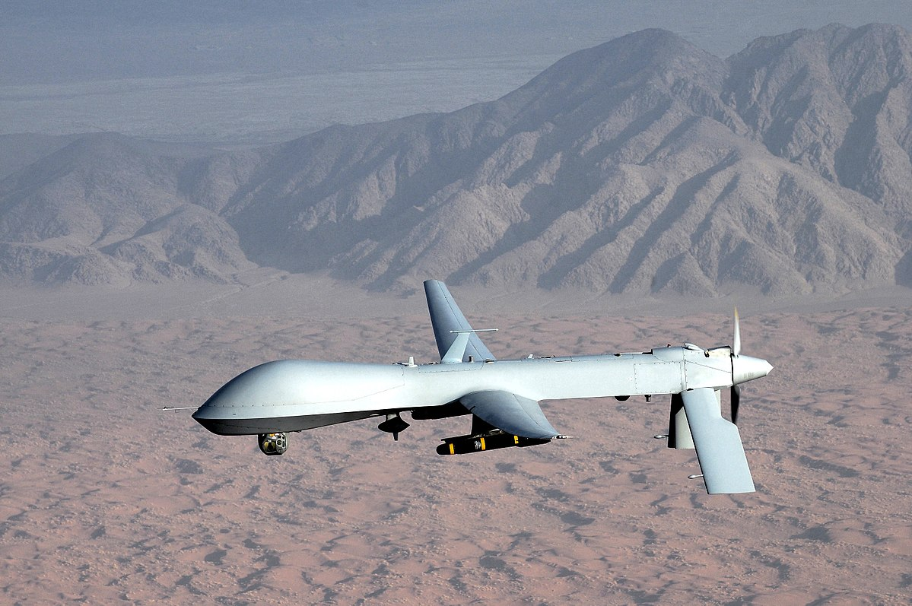  « Prédator », drone militaire américain.

2. Histoire
Les premiers essais d'engins volants sans pilote datent . . . . . . . . . . . . . . . . . . . . . . . . . . . . . . . . . . . . .
La dénomination de « drone » est apparue dans les années 1930 au Royaume-Uni .
Les États-Unis ont ensuite développé des drones pour . . . . . . . . . . . . . . . . . . . . . . . . . . . . . . . . . . . . . . . . . . . . . . . . . . . . . . . . . . . . . . . . . . . . . . . . . . . . . . . . . . . . . . . . . . . . . . . . . . . . . . . . .

3. Quels usages aujourd’hui ?

Les drones militaires
C'est aujourd'hui l'utilisation la plus développée : les drones sont utilisés par l'armée pour assurer des fonctions de surveillance, de combat mais aussi d'assistance aux militaires en mission.

Les autres domaines d’utilisation
Le domaine . . . . . . . . . . . . . . . . . . . . . . . . . . . . . . . . . . . . . . . . . . . . . . . . . . . . . . . . . . . . . .
Ils permettent de réduire les coûts de production par rapport à l'utilisation d'un hélicoptère, mais également de pouvoir filmer dans des endroits difficiles d'accès. Il est idéal pour les scènes d’action.
Le domaine de . . . . . . . . . . . . . . . . . . . . . . . . . . . Ils permettent de survoler les cultures pour :
- vérifier la croissance des plantes ;
- détecter l'apparition de maladies, un manque d’eau ou d’engrais.
Le . . . . . . . . . . . . . . . . . . . . . . . . . . . . . . . . . . . . :
- survol des bâtiments afin de réaliser des modèles 3D, de pouvoir intégrer un futur bâtiment dans son environnement ;
- détecter les travaux à réaliser dans le cadre de rénovations (toitures de châteaux par exemple)
La . . . . . . . . . . . . . . . . . . . . . . . . . . . . . . . . . . . . :
- surveillance d'espèces en danger ;
- aide humanitaire (exemple : apporter des médicaments ou de la nourriture dans une région touchée par un tremblement de terre).
Les loisirs
Depuis les années 2010, les drones de loisirs se sont beaucoup développé. Il s'agit de réaliser des vols dans un but de détente ou bien pour réaliser des prises des vues.

4. Un drone pour apporter des secours à une personne en montagne
Dans le cadre de notre activité, nous avons vu qu’il était possible d’utiliser des drones pour . . . . . . . . . . . . . . . . . . . . . . . . . . . . . . . . . . . . . . . . . . . . . . . . . . . . . . . . . . . . . . . . . . . . . . .
Les drones utilisés sont des drones de type « multi-rotor » : ils permettent de faire du vol stationnaire et peuvent se déplacer sans risque dans des espaces réduits.
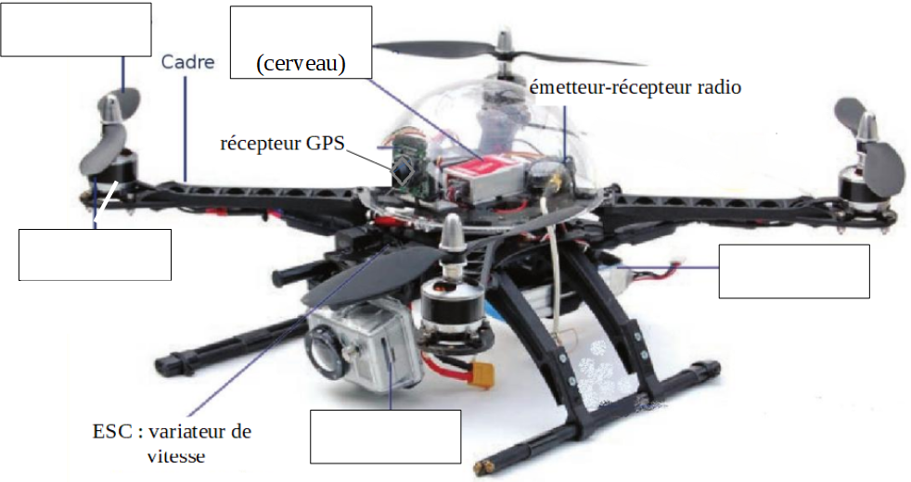
Éléments qui composent un drone à 4 moteurs (quadricoptère)

Diagramme FAST du drone (4 moteurs) :
FP : permettre
d’observer une
zone à distance
FT : Voler jusqu’à
cette zone
FT : Inspecter
La zone
FT : S’élever
dans l’air
FT : Se déplacer
FT : Voler jusqu’à
cette zone
FT : connaître
Sa position
FT : Capturer
et transmettre
une image
moteurs
+ hélices
Fonctions de service
Fonctions techniques
Composants assurant
la fonction
4 moteurs indépendants
Capteur GPS
Caméra et
émetteur radio

Chaîne d’énergie du drone à 4 moteurs
